**动效需求文档**

**设计稿宽为1920px，实际显示宽度为1000px,每屏高度为700px.**

第一屏

网页打开，默认背景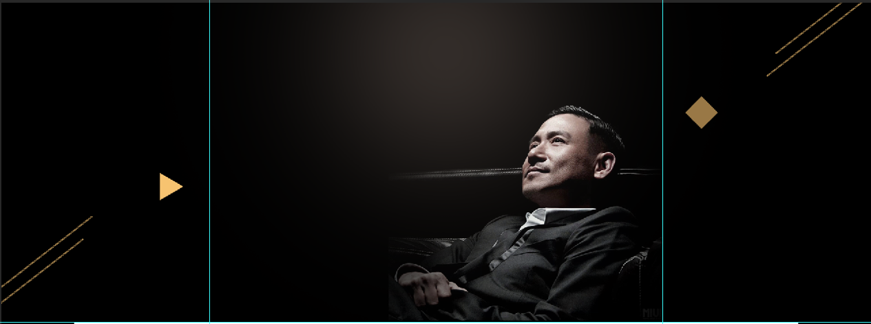

随后文案部分从页面顶部下落到指定位置,下落距离为56px,时间为1秒



第二屏

默认背景



随后文案部分从右往左，起点为右侧黄色竖线，左移到指定位置,时间为1秒

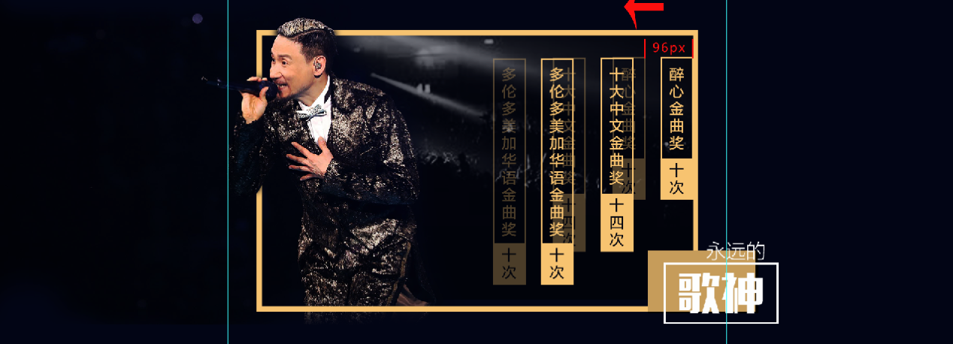

第三屏（不做改动）

第四屏

默认背景

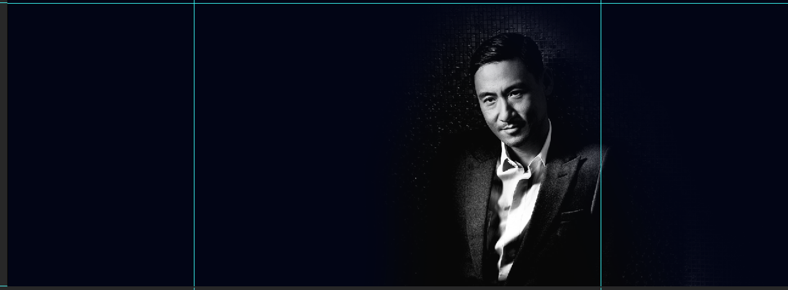

随后文案部分从本屏顶部下落，下落距离为128px，左移到指定位置,时间为1秒

